**目录**

前言 2

软件主界面简要介绍 3

列表创建 3

格式转换 3

重复检查 4

资源聚合 4

设置界面简要介绍 5

列表创建简要介绍 6

PotPlayer播放器DPL列表 6

VLC播放器XSPF列表 7

大屏播放器Json列表 9

91KDS播放器’|’分类列表 10

合并相同频道功能 12

分类符号自定义功能 13

更新日志 13

播放列表格式说明 14

VLC播放器XSPF格式 14

大屏播放器JSON格式 14

安全声明 16

**TeleList使用手册**

# 前言

什么是直播源？举例如:

*厦门卫视,http://cstvpull.live.wscdns.com/live/xiamen.flv*

*香港RHK-32,http://rthklive2-lh.akamaihd.net/i/rthk32_1@168450/master.m3u8*

它指的就是播放视频的实际地址，一般情况该地址可以直接被部分视频播放器或者浏览器直接解析播放。其中如示例中的“频道标题,播放地址”的形式就是现在流传最广泛，大家公认为通用格式的形式。

需要注意的是一般情况下获取和传播电视台的直播源是不被相关部门允许的，是不和谐的。

在PC端我一般使用Potplayer或VLC来播放直播源，资源少的时候可以选择一个一个打开，当存有成百上千个直播源的时候，创建可以直接播放的列表变得迫切的需要。当然所有这些列表文件都可以使用普通的文本编辑器来制作，但过程可能会相对繁琐。

做这个工具的目的是为了减少列表制作管理过程中的重复劳动。

一款软件用标准的原材料加上标准的操作得到标准的结果，这个是很美好的。实际上用户在使用软件的时候会有各种意料之外的事

# 软件主界面简要介绍

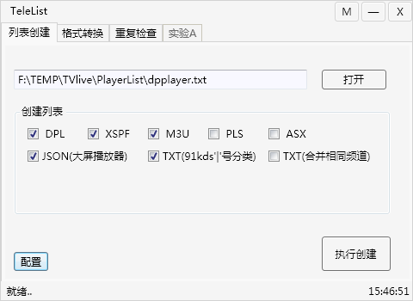

截图基于TeleList2.2.14版本

## 列表创建

1. 文本框可以手动输入文件路径，也可以拖拽文件到主界面获得路径，而不一定非要通过“打开”按钮来找到源文件，此处只支持打开类似通用格式的txt源列表；
2. 创建的列表支持多选，即可以同时勾选多个列表选项。
3. 默认情况下生成的文件位于源文件同目录下，文件名格式为源文件名+当前时间，如果需要，可以在“设置”中为每一种列表格式单独配置存储路径和文件名。
4. 默认情况下软件会记住用户上次打开并正确执行的路径，这样只要用户维护的初始列表路径和名称不变，下次要创建或转换直接点击“执行”即可；

## 格式转换

此处禁止打开通用格式txt源，支持打开dpl、xspf、m3u、大屏的json等

可以说这个是”列表创建”加强版本，支持各个格式间直接互相转换

## 重复检查

概述

分为两个运行模式

1. 单文件模式，指在单个文件内对所有节目源循环检查重复情况
2. 双文件模式，指定一个源文件用于被对比的，再选择一个目标文件对里面的每个节目源查看是否和源文件的有重复
3. 默认情况下对比后如果有重复源，都会在源文件同目录下生成一个重复和一个完全不重复的文件
4. 在“双文件模式”下，第一个打开的为源文件即被对比的文件，第二个打开的为需要做对比的目标文件

单文件模式

自动屏蔽界面上无用的文本框和按钮，避免误操作

双文件模式

进入该模式会自动激活界面第二行路径输入框，该模式下如果要拖拽文件，必须把指定文件拖到指定的“打开”按钮上，并且当前版本不支持拖后立即执行。

## 资源聚合

（2.2.15+）收集一些个资源推送给大家

# 设置界面简要介绍

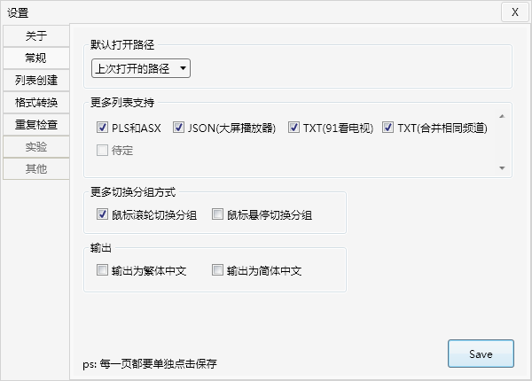

1. 考虑到PLS、ASX、json、91kds的txt等格式属于少部分人需求，因此提供在默认界面隐藏选项，可以在设置-->常规-->支持更多列表相应的选择项上打上勾，界面就显示相关项目了。
2. 支持直接把文件拖拽到软件界面，默认只获取了源文件的路径如果在“设置”中配置了立即执行功能，则实现拖入文件后立即执行。
3. 支持设置鼠标滚轮切换，鼠标悬停切换，及普通点击切换主界面选项卡。
4. 支持输出文本为繁体中文或者简体中文。（V2.2.14+）
5. 支持软件界面的多国语言设置（V2.2.15+）
6. 每一页配置完成都要点击该页的“Save”保存按钮，要确认是否正确保存，关闭再打开设置界面，查看配置项是否填写了即可。

# 列表创建简要介绍

以下说明都是基于通用格式保存的TXT直播源，如图，可以完全标准的形式既一行一个“标题,地址”的直播源，  
也可以是带有分类行的形式，允许空行，分类行单独一行...

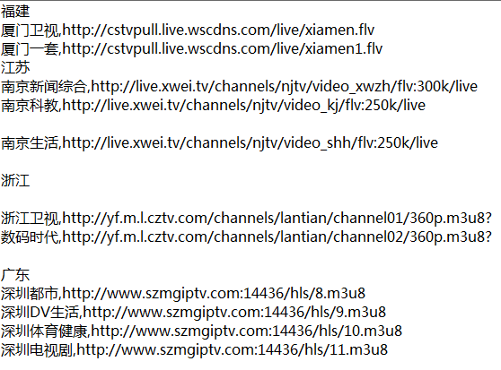

## PotPlayer播放器DPL列表

一般情况下直接双击打开DPL文件或者直接拖拽DPL文件到Pot播放器的方式，下次打开播放器，播放器不能“记住”该DPL列表，只有通过“新建专辑”或者把DPL列表文件放到安装目录下的“\Playlist”文件夹内，在下次打开播放器的时候该列表才会常驻在列表栏内。

TeleList可以通过设置生成的DPL列表保存路径完美解决这一困扰，

设置分类行的播放画面是为了切换过程更加平滑，不至于莫名奇妙的弹出一个异常什么的。

2.3.+新增功能：打开右上角“M”菜单，“设置”，“列表创建”，“分类行画面”保持默认即”http://”,勾选”匹配预设画面”，如果通用列表中有分类行则分类行的画面默认读取 Telelist安装目录下的\res\img下的defual.gif，如果此目录下有和分类名一样的视频或图片名称，则自动匹配该画面。当然这些需要你自定义…

## VLC播放器XSPF列表

默认情况下VLC对直播源的支持个人感觉没有pot的好，部分源pot可以播放vlc却不支持。

一个源里有多个分辨率可以选择的时候VLC没有办法选择，也是很不方便的

由于要实现多级列表就要求源文件要告诉TeleList当前分类是属于哪一级别，所以在没有增加任何标识的情况下是没办法实现的。

TeleList的能识别的标识是：源文件分类名称前加一个”#”表示一级分类，分类名称前加两个“#”表示二级分类，以此类推。以下先提供一个文件展示下效果。

#分类A

##分类B

……

#分类C

……

在TeleList软件设置中勾选“xspf多级列表”，并且对VLC播放器设置“显示播放列表树”后就可以享受多级列表带来的便利了。

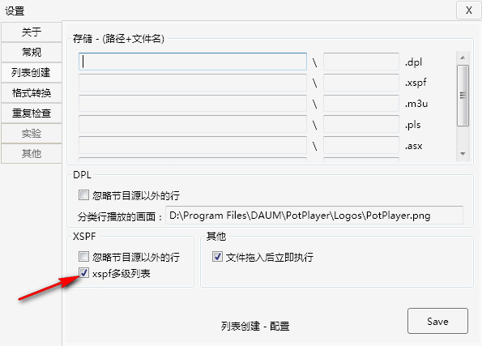

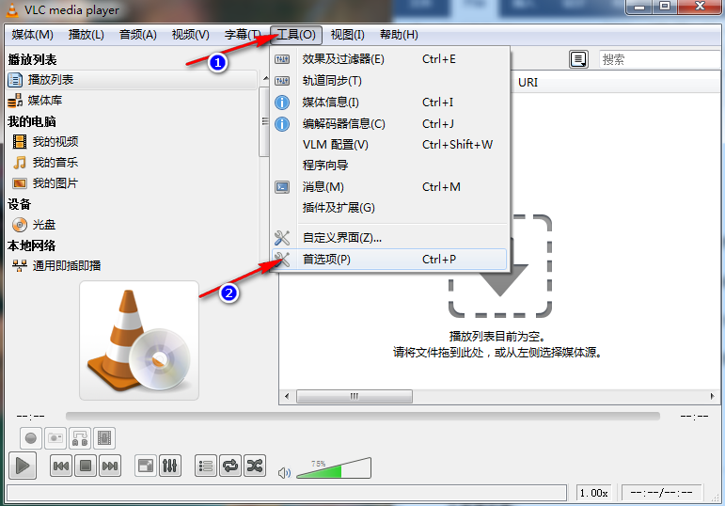

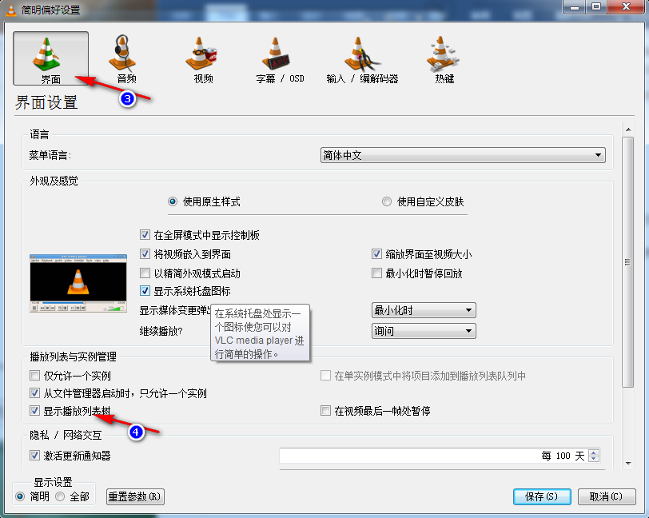

## 大屏播放器Json列表

如果界面上没有出现JSON的选择项目，则如下图打开设置。

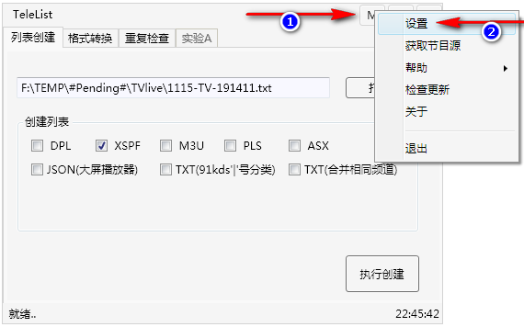

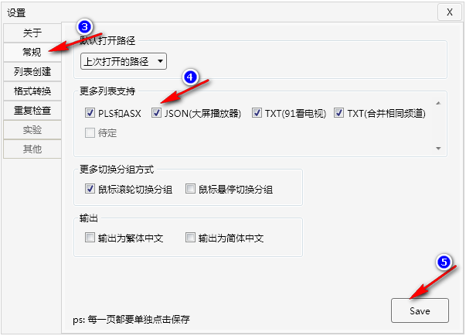

正确保存后就可以通过打开路径或者拖拽文件到软件界面来创建JSON列表了。

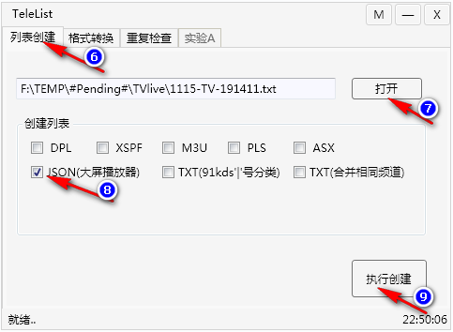

## 91KDS播放器’|’分类列表

**91看电视HD**

发布网址：<http://www.pgyer.com/kdshd>

自定义功能分为两种，一个网络自定义，一个本地自定义

本地自定义是读取手机内存下kdshd文件夹下tvlist.txt的文本内容，文本格式和之前的手机版差不多，但是有一点细微的区别。

格式是“频道分类|频道名称,频道地址”，如：央视频道|CCTV-1,<http://live.91kds.net/d/cntv.php?cctv1>

1）“央视频道”是分类名称

2）“|”是分类的分隔符号，英文的竖线

3）“CCTV-1”频道名称

4）“，”这个是英文逗号

5）“<http://live.91kds.net/d/cntv.php?cctv1>”是直播的地址

和之前手机版不同的是，如果同一个频道有多个地址的话直接加到一行的后面，并用#@隔开如：

央视频道|CCTV-1,http://live.91kds.net/d/cntv.php?cctv1#@[http://live.91kds.net/d/cmv.php?cctv1](http://live.91kds.net/d/cntv.php?cctv1)

网络自定义：

1.打开<http://zb.kds8.com/def/>，并使用论坛帐号登录

2.登录后点击编辑自定义，将按照上面本地自定义格式的文本内容贴到输入框，点击批量上传

3.找到需要加网络自定义设备的mac地址，格式如01:1a:2c:1d:5c:1a

4.在<http://zb.kds8.com/def/>网页中绑定mac的输入框中输入mac，点击绑定，启动设备即可。

5.绑定mac的下面显示的是已经绑定的mac列表，如果您不希望设备使用网络自定义，删除即可

**91看电视安卓手机版本**

1.首先在电脑上新建一个文本文档

2.将文本文档重命名为tvlist

3.复制一些播放地址放到tvlist.txt文本里，如

4.保存，将tvlist.txt拷贝至手机内存卡91kds的文件夹下

5.打开软件，选择自定义，就可以看到自定义频道了

====================================================

举个例子说明一下：

  央视频道|CCTV-1,<http://live.91kds.net/d/cntv.php?cctv1>

1）“央视频道”是分类名称

2）“|”是分类的分隔符号，英文的竖线

3）“CCTV-1”频道名称

4）“，”这个是英文逗号

5）“<http://live.91kds.net/d/cntv.php?cctv1>”是直播的地址

特别说明：

         1）相同分类的频道请前后放在一起

         2）同一频道的不同直播地址，也要前后放在一起

            如：

                 央视频道|CCTV-1,<http://live.91kds.net/d/cntv.php?cctv1>

                 央视频道|CCTV-1,[http://live.gslb.letv.com/gslb?s ... u8&sign=live_tv](http://live.gslb.letv.com/gslb?stream_id=cctv1&tag=live&ext=m3u8&sign=live_tv)

                 央视频道|CCTV-2,<http://live.91kds.net/d/cntv.php?cctv2>

                 央视频道|CCTV-2,[http://live.gslb.letv.com/gslb?s ... u8&sign=live_tv](http://live.gslb.letv.com/gslb?stream_id=cctv2&tag=live&ext=m3u8&sign=live_tv)

          3）如果没有写分类名称，如：

                                  CCTV-1,<http://live.91kds.net/d/cntv.php?cctv1>

                                  CCTV-2,<http://live.91kds.net/d/cntv.php?cctv2>

                那么，统一为“未分类”，但是，前后仍需要放在一起

## 合并相同频道功能

这个功能是应一个网友的要求制作的，本人是不喜欢把多个源写在一个条目里，因为我觉得这样不利于后续的管理，

由于要识别是否为相同频道，因此要求源文件额外的遵守一些规则。

软件是根据标题来判断是否为相同频道的，并且是根据第一个源的标题为基准，只要后面的源的标题中包含这第一个的标题就认为它们是相同的频道，软件会把后面的源连接到这个源的后面。

软件默认使用“#”号来连接相同频道，可以在设置中自定义连接符号，因为我发现91KDS的HD版本要求的就是用“#@”的，以下提供一个示例：



## 分类符号自定义功能

2.2.15新增

这个是把91KDS的“|”号分类功能做成来通用的形式，因为我发现网络上流传的potplayer播放器的DPL列表其中部分就是通过：分类名+空格+频道名称，的方式来进行分类的，这种分类形式看起来也是很直观的。

这个功能需要在设置中设置分类用的分割符号，然后就可以创建对应的txt文档了。

同样提供来一个示例，我设置的分割符号是4个空格。



# 更新日志

2.3.0（已经上传）

增加米壳JSON列表支持，(米壳格式转换为其他格式时要求文件名中包含“mitv”）（✔完成）

创建DPL时，分类栏要播放的的画面支持从本地预设的路径获取，并且可以根据分类名称自动匹配不同的播放画面。（✔完成）

合并相同频道的采用精确的匹配，即频道名称完全相同才合并..（✔完成）

继续修复乱码问题（✔完成）

修复其他问题

2.2.21

改进执行完成后的提示（增加源数量和运行时间）

改进文件识别，对非直播源文件加快处理速度减轻处理负担

更新服务器，解决网络错误问题

修复重复检查，单文件模式，拖入txt文件识别错误的问题

修复第一次设置不能保存的问题

修复一处异常弹窗口

精简部分代码，减少冗余，其他优化 .

2.2.17~2.2.19

解决乱码问题

2.2.16

调整资源聚合页面显示逻辑，尽量在有内容的时候显示，解决此页面启动时造成卡顿2秒的问题；

2.2.15

新增多国语言支持，目前翻译了繁体中文的版本，英文翻译完善中。

新增源的标题内自定义分组分割符的功能

新增可以自定义合并同频道的分割符的功能

新增资源聚合页面

修复了转xspf多级列表同级分类下没有源时候的一处问题

# 播放列表格式说明

此章节作为姿势的扩展，因为作为用户即使完全不知道这些格式也可以毫无障碍地使用这些软件。

## VLC播放器XSPF格式

待定

## 大屏播放器JSON格式

官方地址：http://www.dpplayer.com/

官方论坛：http://www.hdpfans.com/forum-12-1.html

JSON的格式

{

"live":[

{

"itemid":"uid00",

"name":"中央一台",

"num":"001",

"urllist":"http://xxxx/cctv1.m3u8"

},

{

"itemid":"uid00",

"name":"中央二台",

"num":"002",

"urllist":"http://xxx/cctv2.m3u8"

},

{

"itemid":"uid01",

"name":"湖南卫视",

"num":"003",

"urllist":"http://xxxxxxx"

},

{

"itemid":"uid02",

"name":"地方频道1",

"num":"004",

"urllist":"http://xxxxxx"

},

{

"itemid":"uid03",

"name":"特色频道1",

"num":"005",

"urllist":"源1#源2#源3"

},

],

"type":[

{

"id":"uid00",

"name":"中央频道"

},

{

"id":"uid01",

"name":"卫视频道"

},

{

"id":"uid02",

"name":"地方频道"

},

{

"id":"uid03",

"name":"特色频道"

}

]

}

# 安全声明

软件关闭时会发送一份信息到作者制定的地址，内容是用户的标识和软件使用情况的反馈。这份信息的目的是统计软件的使用量以及根据反馈信息完善软件。